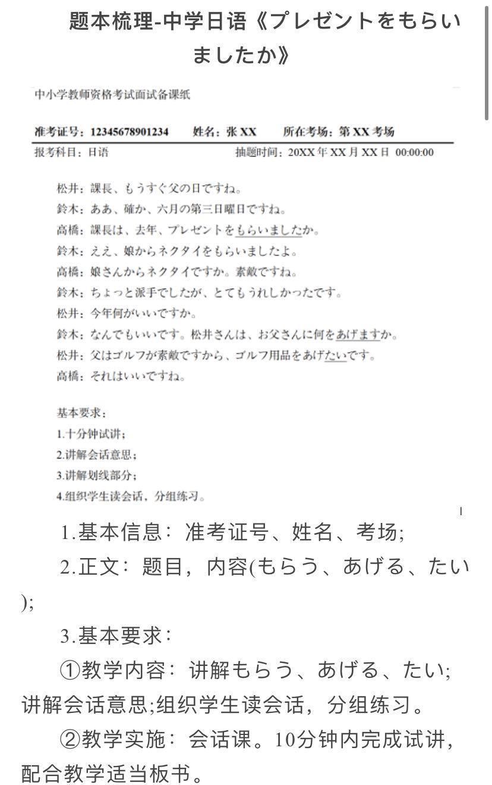

- 教学目标的确立
1.确立依据：
文本特点：题目主要语法点划线，清晰明确。会话文主题主要围绕送礼物，也比较清晰。难点在于在授课时，语法讲解、会话讲解、会话练习如何具体组织在一堂课当中。
学生特点：授受动词对于刚刚接触日语的同学来说，是一个难点，本课语法主要是授受动词もらう、あげる、和表达想要做某事的たい。在之后语法的讲解过程中，除意义，使用方法的习得之外，还应该侧重语法的正确使用，和能够流畅对话。
2.目标展示：
知識目標：「もらう」、「あげる」、「たい」の意味と使い方を習得する。
能力目標：
1.「もらう」、「あげる」、「たい」を正しく使うことができる。
2.流暢に会話できる。
感情目標：日本語を話す自信が高まる。
三、教学重难点的确立
1.确立依据
教学目标：知识目标，能力目标，情感目标。
学生特点：难以掌握句型的意义和使用方法，以及能够正确使用句型。
2.重难点展示
授業の重点：
1.「もらう」、「あげる」、「たい」を正しく使えること。
2.流暢に会話できること。
授業の難点：「もらう」、「あげる」を正しく使うこと。
四、教学思路展示讲解
(一)導入
昨日は自分の誕生日だと言い、友達からもらったプレゼント(カバンとか)の写真を生徒に見せて、「プレゼントをもらいました」と話して、新しい授業の内容を導入する。
(二)会話の前
①「先生は李さんに本をあげます」
⇒誰が誰に何を与えるのか。生徒を誘導し、文型をまとめる。
与え手は/が 受け手に 物をあげる
×わたし
助詞「が」「に」「を」が表す意味を強調する。
②「李さんは先生に本をもらいました」。
⇒誰が誰から何を受けるのか。生徒を誘導し、文型をまとめる。
受け手は/が 与え手に/から 物をもらう
×わたし
助詞「が」「に」「を」が表す意味を強調する。
ゴルフ用品をあげたいです。
日本語の辞書を買いたいです。
私は母とチベットへ行きたいです。
松井さんは父にゴルフ用品をあげたがっています。
説明：
①話し手(私)の強い願望を表す。
②対象を強調する時は、助詞「を」を「が」に変える。
日本語の辞書が買いたいです。
注意点：第三者の願望を表す時、「たがる」を使う。願望はある程度継続するものなので、普通「たがっている」を使う。
接続方法：Vます+たい
(三)会話
7分与えて、3人グループで、自由に役を決めて、本文の会話を練習させてから、ロールプレイングしてもらう。生徒がロールプレイングした後、生徒のアクセント、イントネーション、流暢さなどの面からコメントをあげる。
(四)会話の後
2人でペアになって、「あげる」「もらう」の使う場面を考えて会話を作る。5分後発表してもらう。
(五)まとめと宿題
1.まとめ
生徒と一緒に授業の内容をまとめる。
2.宿題
友達に何かをあげたことがあるか。これをテーマとして、作文を書いて、次の授業で発表してもらう。
五、板书设计展示
- 